在一个嵌入式linux系统平台中做了配置和修改以后，想要在其他板子也实现相同的功能，或者想备份整个系统，那么可以把这个板子的系统导出并做成img镜像，之后可以直接烧写这个镜像到其他板子，这些板子也具有了同样的功能，免去了重复配置的麻烦。

有些开发板会提供专用的工具，可以把板子的系统导出，但有些没有这个功能。在开发板中做的修改绝大部分都只影响根文件系统，而uboot、kernel等其他部分都一样，所以对于没有导出工具的板子，我们可以使用rsync导出根文件系统，做成img镜像，再利用打包工具合成一个update.img。

1. 首先PC端和板子都要安装rsync

sudo apt-get install rsync

1. 要确保板子的sshd服务正常，并且允许root通过ssh连接板子。编辑/etc/ssh/sshd_config，找到PermitRootLogin，去掉注释的#，并且后边加上yes。

sudo vim /etc/ssh/sshd_config

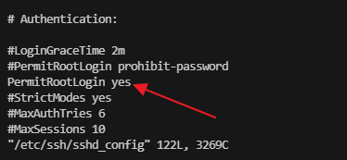

重启sshd

systemctl restart sshd

设置root密码

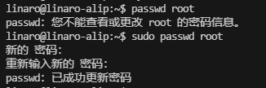

1. 在PC端创建一个目录用来保存同步的文件

mkdir tspi_debian_rootfs

输入如下命令开始同步

sudo rsync -avx root@192.168.31.112:/ tspi_debian_rootfs

这里必须使用管理员权限，才能保证不改变文件的所有者，根文件系统中很多文件的所有者是root，如果不使用管理员权限，同步过来的文件所有者都会变成当前的用户，这样做成的镜像会出问题。

ip地址和目录根据自己的自行更改。

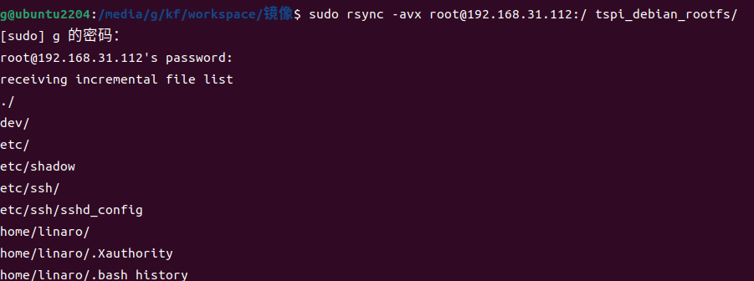

同步需要一段时间，耐心等待。

1. 用dd命令制作镜像

dd if=/dev/zero of=debian_root.img bs=1M count=5000

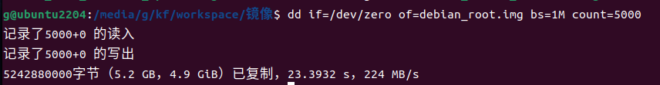

if是输入，of是输出，bs是一次读取和写入的字节数，count是复制输入块个数，bs乘上count就是镜像的大小，我这里大概是5G。这个值大了没事，后边会裁剪，小了不行，复制文件的时候会提示设备上没有空间。

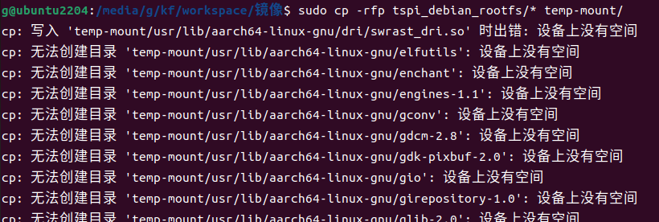

可以使用df -h命令：

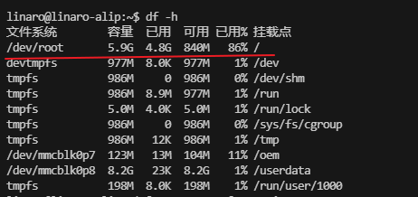

要保证生成的镜像比已用空间大，比如这里4.8乘以1024为4915.2，向大取整5000.总之记住尽可能大点，后边会裁剪的。我实测发现即便没有报错，空间太小做成的镜像会输出异常log。

1. 此时的镜像文件就像一个刚出厂的磁盘，需要格式化后才能使用，使用以下命令格式化为ext4格式。

sudo mkfs.ext4 -F debian_root.img

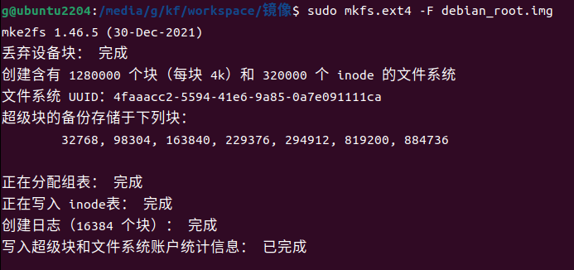

1. 挂载镜像并复制同步的根文件到镜像中，复制完后卸载

创建一个文件夹temp-mount作为挂载点，

mkdir temp-mount

挂载

sudo mount debian_root.img temp-mount/

复制

sudo cp -rfp tspi_debian_rootfs/* temp-mount/ 注意这里的*号一定要加，不然会把目录复制过去。

电脑上有这个镜像的盘符，我们可以打开查看

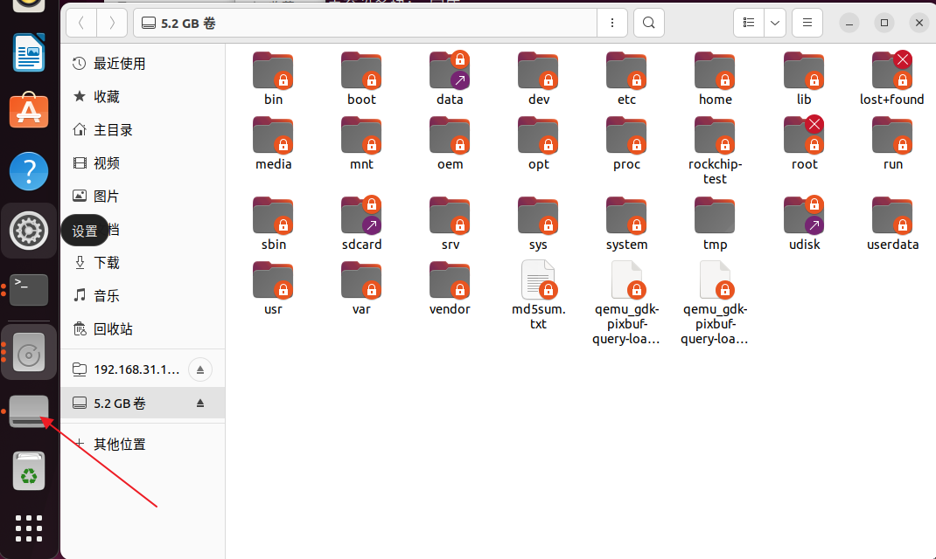

卸载

sudo umount temp-mount

1. 检查镜像并修复

e2fsck -p -f debian_root.img



1. 裁剪镜像

resize2fs -M debian_root.img

我这个没啥裁剪空间。

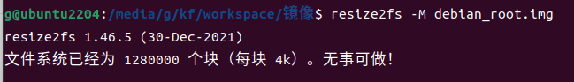

如果有调整空间

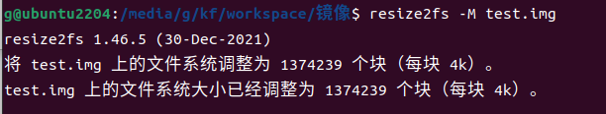

1. 下载镜像测试。

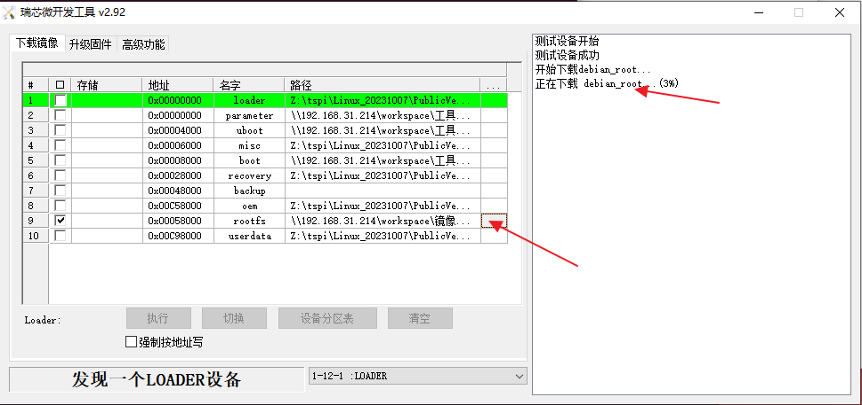

通过ssh登录正常

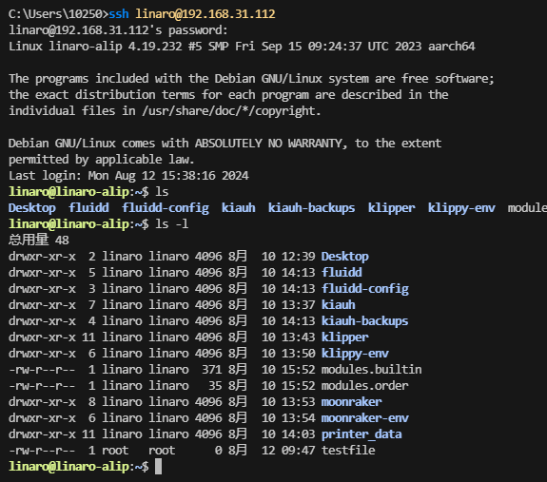

1. 打包生成updateimg

将我们制作的根文件镜像拷贝到sdk的rockdev下，然后删掉原来的rootfs.img，将我们的镜像重命名为rootfs.img.

在命令行进入sdk目录，运行./build.sh updateimg，开始打包镜像。

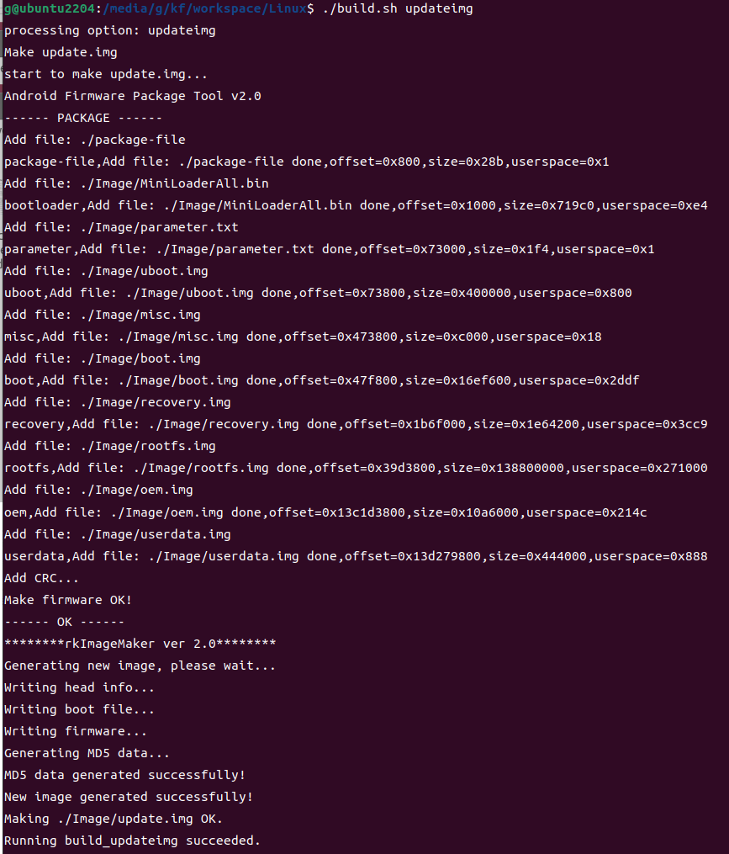

之后通过工具升级即可，我把镜像重命名了，方便识别。

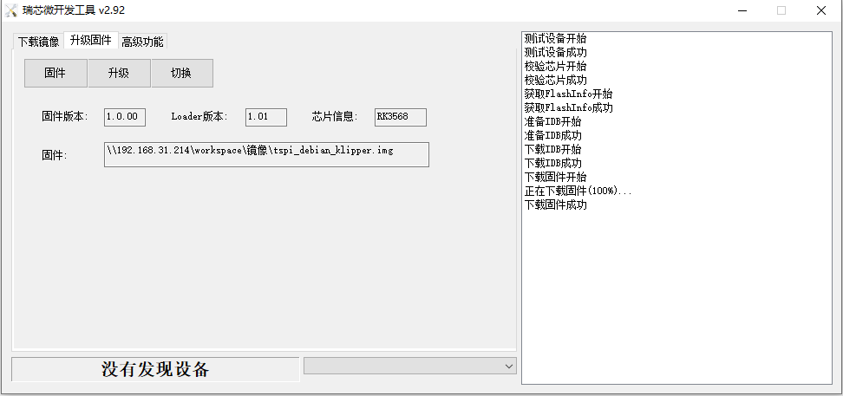

1. 运行df -h命令发现根分区的实际大小比我们预留的小，

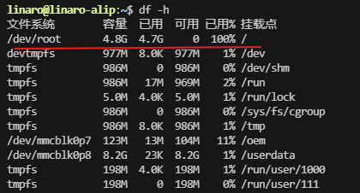

需要调整一下，同样使用resize2fs命令。

sudo resize2fs /dev/mmcblk0p6

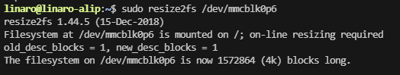

然后再次查看，这次就对了。

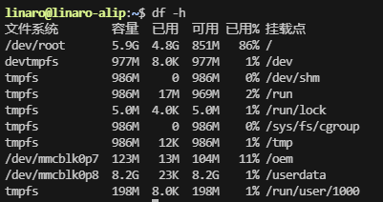

至于为啥会这样还没搞清楚，或许是裁剪的原因。裁剪是为了减小镜像体积，减少下载时间。不知道有没有方法能让它自动调整大小。